Seres vivos
En nuestro planeta hay una gran variedad de seres vivos, algunos muy grandes y altos como una araucaria y otros mucho más pequeñitos como una hormiga o un musgo.

Los seres vivos son los que tienen vida, esto quiere decir, que son toda la variedad de seres que habitan nuestro planeta, desde los más pequeños hasta los más grandes, todas las plantas, animales e incluso nosotros los seres humanos.

2- Características principales de los seres vivos

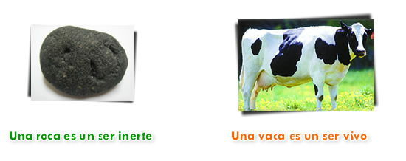
En la naturaleza existen objetos inertes, como las rocas, el aire o el viento, y seres vivos, como las personas, los animales y las plantas.
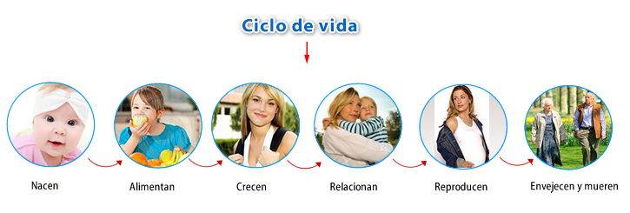

Podemos reconocer a los seres vivos porque tienen en común las siguientes características:
- Nacen: Todos los seres vivos proceden de otros seres vivos.
- Se alimentan: Todos los seres vivos necesitan tomar alimentos para crecer y desarrollarse, aunque cada uno tome un tipo de alimento diferente.
- Crecen: Los seres vivos aumentan de tamaño a lo largo de su vida y a veces, cambian de aspecto.
- Se relacionan: Los seres vivos son capaces de captar lo que ocurre a su alrededor y reaccionar como corresponda.
- Se reproducen: Los seres vivos pueden producir otros seres vivos parecidos a ellos.
- Mueren: Todos los seres vivos dejan de funcionar en algún momento y dejan, por tanto, de estar vivos.

3- Las funciones vitales

Las funciones vitales son los procesos que todos los seres vivos realizan para mantenerse con vida. Las funciones vitales son tres: nutrición, relación y reproducción.
3.1- Función de nutrición
Mediante la nutrición, los seres vivos consiguen materiales (nutrientes) para construir y reparar su cuerpo y energía para realizar el resto de sus funciones vitales.

Según su nutrición se pueden clasificar en:

- Autótrofos: Obtienen energía a partir de moléculas inorgánicas.
- Heterótrofos: Se alimentan de organismos muertos o en el proceso de descomposición.
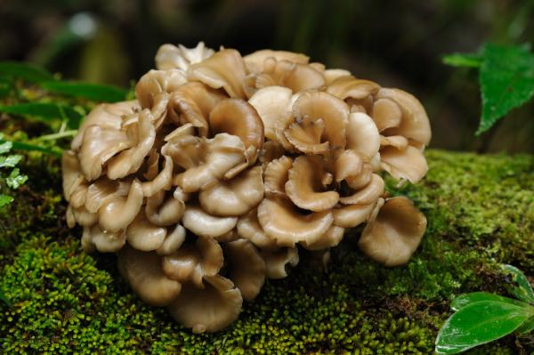
La gran diversidad de seres vivos se clasifica en 5 grandes reinos:
- El reino animal.
- El reino vegetal.
- Hongos.
- Mónera (bacterias).
- Protista (protozoos, algas y otros que no se pueden clasificar en el resto de los reinos).

